Дидактическое пособие «Домики для закрепления ориентации в пространстве и во времени»

Автор и разработчик темы: Латышева Светлана Николаевна, воспитатель
ГБОУ Школа № 1272, Москва, Южный округ

Дидактическое пособие: «Время суток».

Цель: упражнять детей в умении различать части суток; пополнять знания о действиях людей в различные части суток; развивать воображение, создавать образ на основе зрительного и слухового восприятия.
Материалы и оборудование: изготовленный домик, сюжетные рисунки с изображением действий детей в разные части суток.

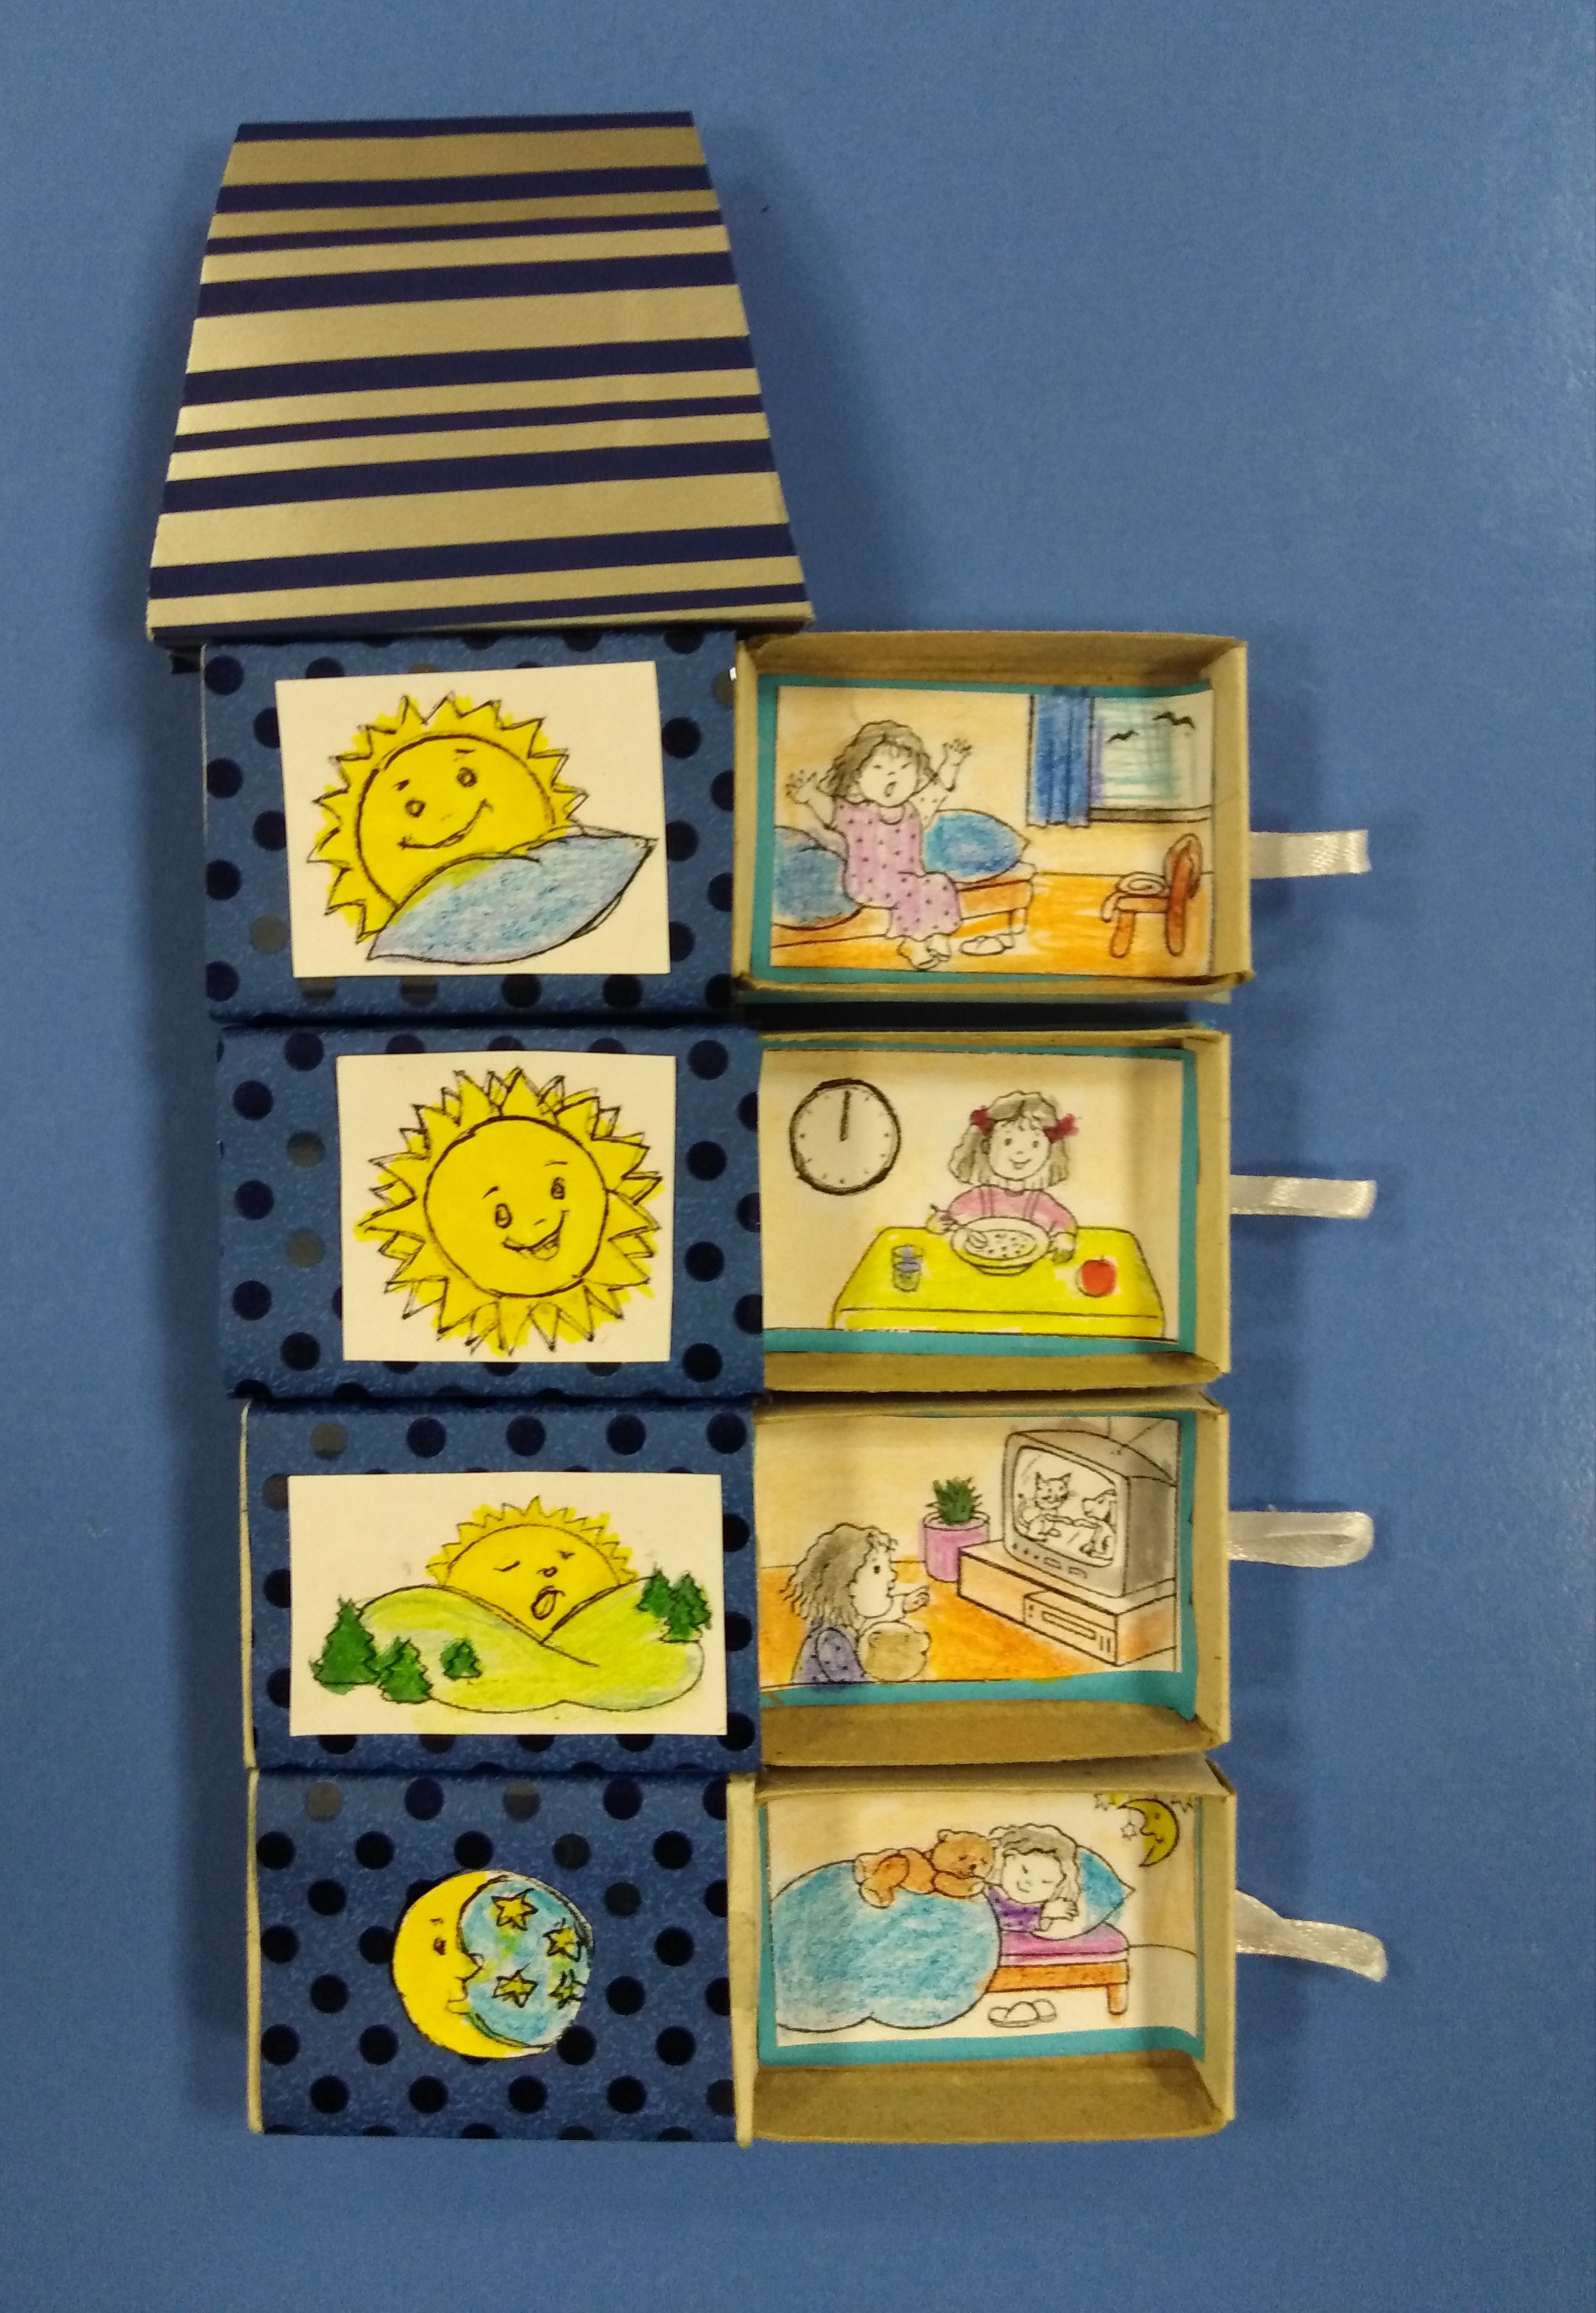
Что такое сутки?
Помни, сын, запомни, дочь,
Сутки — это день и ночь.
Днем светло и солнце светит,
Во дворе играют дети:
То взлетают на качелях,
То кружат на каруселях.
Небо стало розоватым —
Солнце клонится к закату,
Сумрак саду лег на плечи —
Значит, наступает вечер.
Вслед за первою звездой
Выйдет месяц молодой.
Солнце за рекою село,
Ночь пришла, вокруг стемнело.
И в кроватках до утра
Засыпает детвора.
Помни, сын, запомни, дочь,
Сутки — это день и ночь.

- Можно ли разделить сутки на четыре части?
Конечно можно. Давайте посмотрим на наш домик. В нем четыре этажа: утро, день, вечер, ночь. Давайте вспомним, что мы делаем утром?
Просыпаемся, умываемся и чистим зубы, делаем зарядку,
Днем солнце поднимается выше, светит ярче, день наполнен учебой, работой.
Постепенно солнце опускается ниже и ниже. Наступает вечер,
Что мы делаем по вечерам? Собираемся всей семьей дома, кто-то смотрит телевизор, читает книгу.
На смену вечеру приходит ночь - время суток предназначенное для сна.

Варианты заданий и виды деятельности по этому пособию

1. Задание: ребенок получает коробочку с изображением действий детей в разные части суток.
Ребенку необходимо назвать эти действия и вставить коробочку в соответствующий этаж домика.

2. Двигательная деятельность детей
«А что делает солнышко в разные части суток?»
И.П. - Дети присели в кругу;
Солнышко встает - утро наступает
1 - дети встают;
Солнышко вверху - день на улице
2-руки вверх;
Солнышко садится - вечер наступает
3-присели;
Солнышко спит - наступает ночь
4 - дети ложатся на коврики.

3. Упражнение «Покажи действие»
Воспитатель называет определенную часть суток или выбирает соответствующий домик. Задача детей показать с помощью жестов и мимики действия людей, которые они выполняют (могут выполнять) в указанное время суток.

Дидактическое пособие «Неделя».
Цель: развитие временных понятий у дошкольников.
Задачи:
- Совершенствовать умение детей в последовательности названий дней недели, определять какой день недели сегодня, какой был вчера, какой будет завтра.
- Какой по счету день недели.
- Развивать мышление, память, внимание, связную речь, воображение.
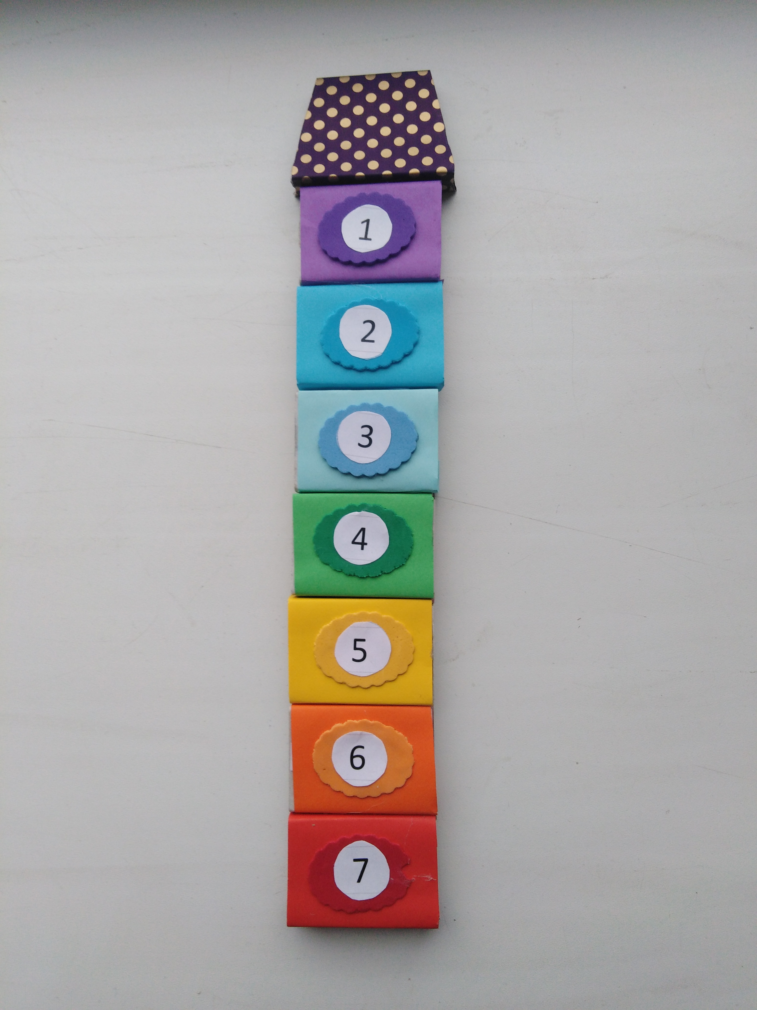
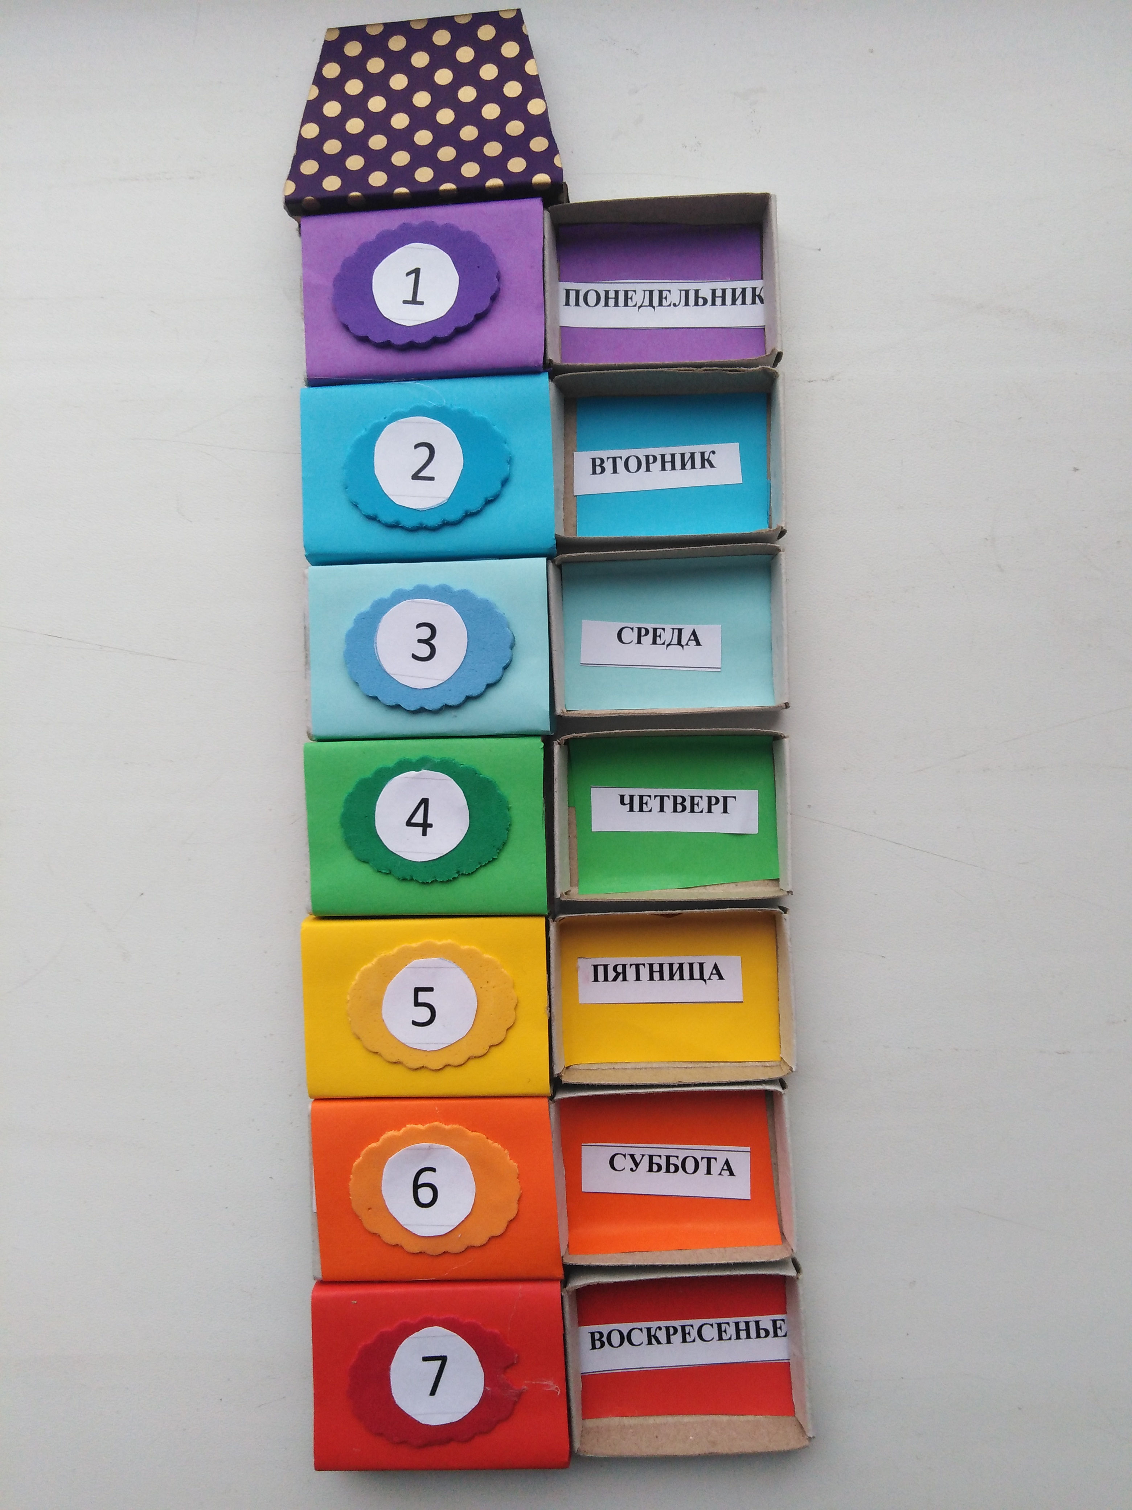

Предварительная работа: Учить дни недели по цвету.
Знаете ли вы сколько дней в неделе? Названия дней недели
Неделя – семидневный период времени. На Руси неделю называли седмицей (семь дней).
Понедельник – первый день недели, следующий после недели (седьмой день в древности называли неделя).
Вторник – второй день недели.
Среда – третий день, который находится в середине недели.
Четверг – четвертый день недели.
Пятница – пятый день недели.
Суббота– шестой день - отдых, конец дел.
Воскресенье – седьмой день недели христиане стали называть воскресеньем в честь чудесного воскресения Иисуса Христа.
1. Задание: Сколько этажей у нашего домика? Назови по порядку.
2. Назови день недели по цвету и вставь на свой этаж.
3. Упражнение. Назови дни недели по порядку. Начиная с воскресенья. А теперь начни с четверга (с пятницы и т.д.). В какие дни ты не ходишь в детский сад? Расскажи, что ты делал(а) в субботу(во вторник и т.д.).
4. Загадки о днях недели:
Рабочие дни с него начинаются.
Слышу, ответы уже появляются.
Дома сидит только бездельник,
Первый в неделе всегда…(понедельник)

Весь в заботах спозаранку,
Нас напоит и накормит.
Он вторым стоит по рангу.
Ну, конечно, это … (вторник)

Недели не начало, и даже не конец,
Коль сразу ты ответишь, то и молодец.
Этот день назовешь ты без труда,
Середина рабочей недели… (среда)
Этот – труженик умелый.
Лень и праздность он отверг.
Всё спешит успеть доделать
День по имени……. (четверг).
Притомившийся с полудня,
День под горку катится.
"Ох, устала! Отдохнуть бы!"
– Размечталась…. (пятница).
В этот день нас ожидает
Лишь домашняя работа.
Моет, чистит, прибирает
День по имени…. (суббота).
Всех оставит дома утром
День-волшебник. Вот везенье!
Но проходит почему-то
Очень быстро…. (воскресенье).

Дидактическое пособие: « Времена года».
Цель: формировать у детей дошкольного возраста представления о сезонных изменениях в природе на основе домика.
Задачи:
- формировать у детей знания об особенностях времен года, их основных признаках, сменяемости, периодичности и цикличности на примере домика;
-развивать мелкую моторику, любознательность,
- расширять и обогащать словарь детей по темам «Времена года»
- стимулировать творческую активность детей;
- воспитывать любовь и заботливое отношение к природе.

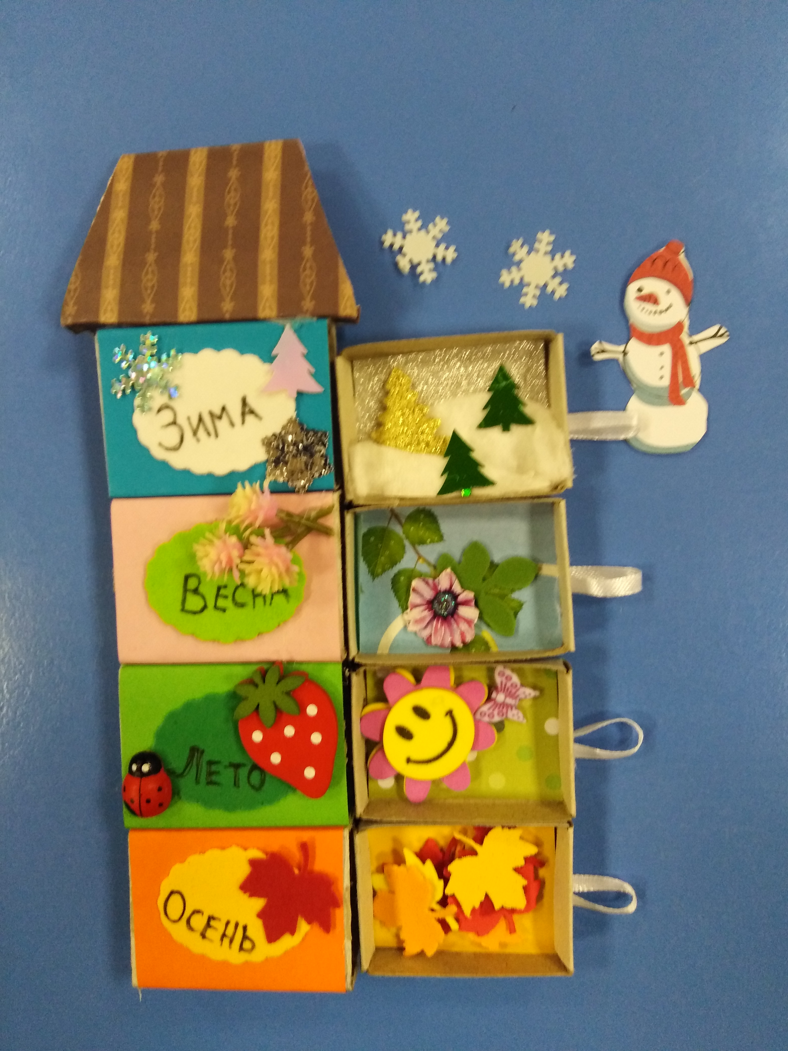
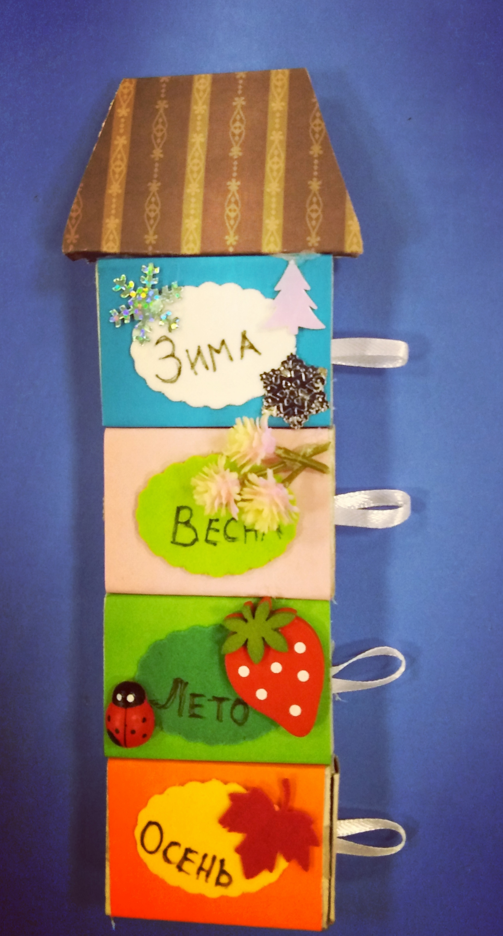

Какие времена года вы знаете?
Правильно! Зима, весна, лето, осень. Рождение Нового года мы отмечаем зимой.
У нашего домика есть этаж, который называется Зима. Какой мы представляем зиму? Снежной, морозной, с сугробами, со снежинками. Все это находится внутри коробочки.
Следом за зимой приходит весна-красна. Появляются первые цветочки, первые листочки.
На смену весне приходит долгожданное лето. Летом все буйно растет, цветет, созревает, Радуют глаз насекомые, бабочки, божьи коровки.
Какое время года наступает вслед за летом? Ну, конечно, осень. Листья на деревьях становятся ярко желтыми, красными, золотисто-оранжевыми. Постепенно они высыхают и падают на землю.
Вариант 1.«Когда это бывает»
Цель: Упражнять детей в знании времен года, их последовательности и характерными природными явлениями для каждого из них. Описание игры.
Воспитатель показывает детям домик без внутренних коробочек. Коробочки лежат на столе. Детям предлагается заполнить этажи соответствующими коробочками. для каждого времени года(снежинки, снеговик – для зимы; цветы – для весны; бабочки, божьи коровки – для лета; листочки для осени).

Вариант 2. «Что куда спряталось?»
Цель: Развивать мелкую моторику пальцев рук, активизировать детское внимание и память. Описание игры. Перед детьми располагается домик со всеми коробочками. Воспитатель просит посмотреть и запомнить расположение коробочек в домике. Далее детей просят закрыть глаза и воспитатель перемещает некоторые коробочки местами. После чего дети должны вернуть коробочки на свои места.
Вариант 3: «Найди лишнее»
Цель: развивать логическое мышление
Описание игры. Воспитатель в одну или в каждую коробочку подкладывает не относящийся к данному времени года предмет. Задача детей найти его.

